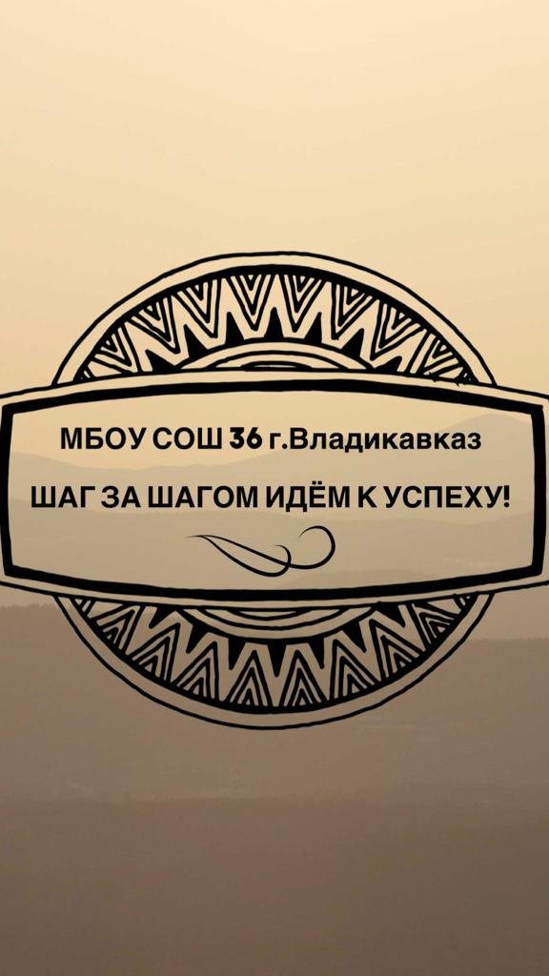
Ш – школьная март 2023
А – актуальная
Г – газета

2023 – ГОД ПЕДАГОГА И НАСТАВНИКА

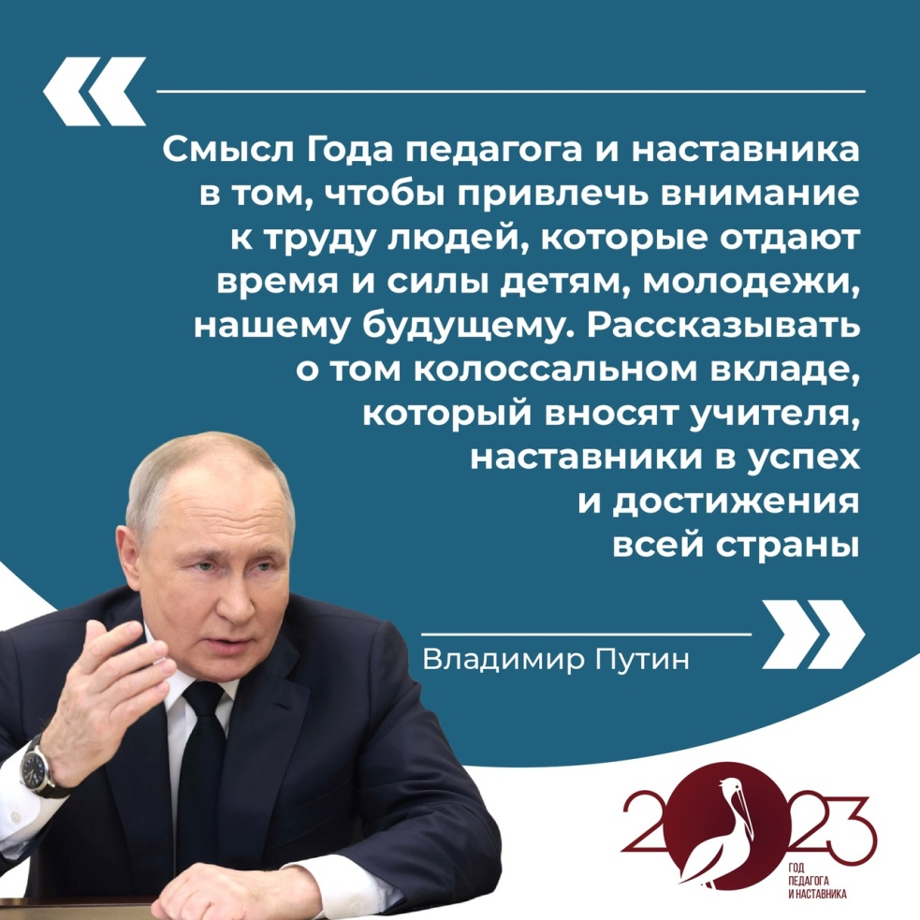
Владимир Путин дал старт Году педагога и наставника в России.
Весь 2023 год посвятили российским учителям. Для них будут организованы конференции, форумы и программы повышения квалификации, Большая учительская неделя и Форум классных руководителей. На телевидении запустится телешоу с участием учителей. Весь этот год — повод сказать учителям «спасибо». Утвержден также план мероприятий, которые пройдут на республиканском уровне.
В их числе – региональный этап XVIII Всероссийского конкурса «За нравственный подвиг учителя», региональный этап конкурса «Лучший учитель осетинского языка и литературы», конкурс на создание арт-объекта «Учитель», форум молодых учителей, реализация различных тематических проектов и многое другое.
НАШИ ПОБЕДЫ В МАРТЕ
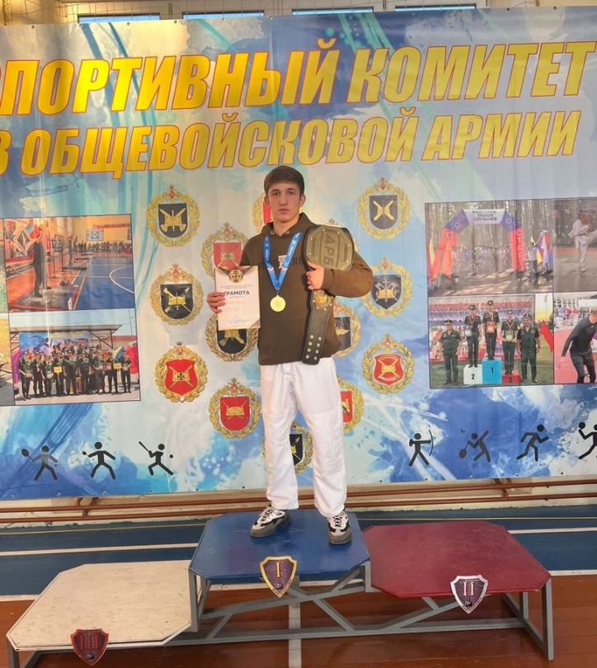

Ученик 11 класса Джагаев Азамат стал победителем, обладателем чемпионского пояса в соревнованиях, посвящённых 34-ой годовщине вывода ограниченного контингента советских войск из Афганистана.
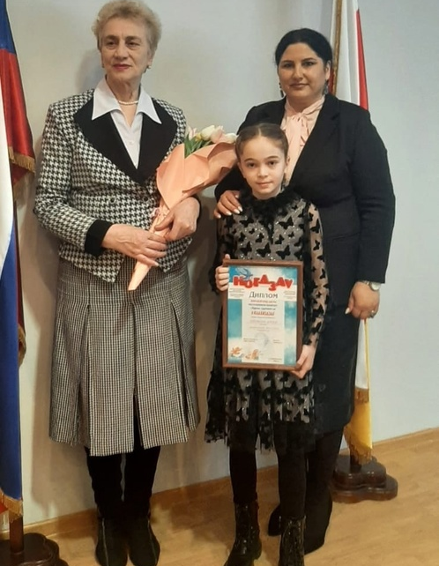

Арина Биганова из 4 В класса стала победителем конкурса детского журнала "Ногдзау" «Нæ хурты хуртæн».

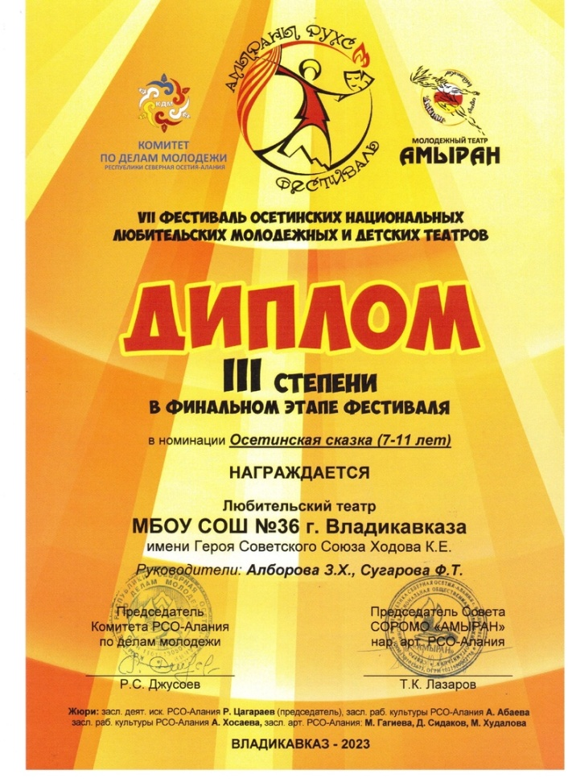
Театральный коллектив школьников 7-11 лет под руководством учителей осетинского языка и литературы Алборовой З. Х. и Сугаровой Ф. Т. представил на финальном этапе VI Фестиваля осетинских национальных любительских и детских театров сказку "Заронд уызын йахицан мад куыд агуырдта". Ребята достойно выступили, заняв III место.
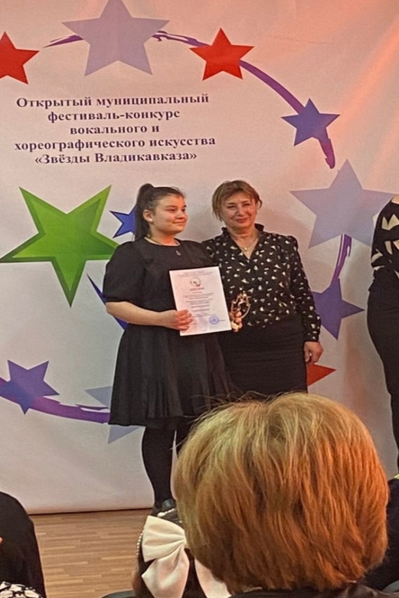
Гуссоева Анжелика, ученица 5 «А» класса, стала обладательницей диплома II степени открытого муниципального фестиваля- конкурса вокального и хореографического искусства «Звёзды Владикавказа».
Она выступала в номинации «Вокальное искусство-солист» направление «Народный вокал». Готовила конкурсантку учитель музыки Айлярова Илона Тотразовна. Она отмечена благодарностью.

ВЕСЕННИЙ СУББОТНИК
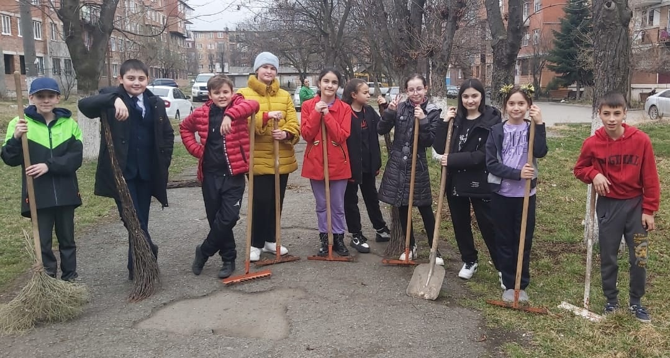
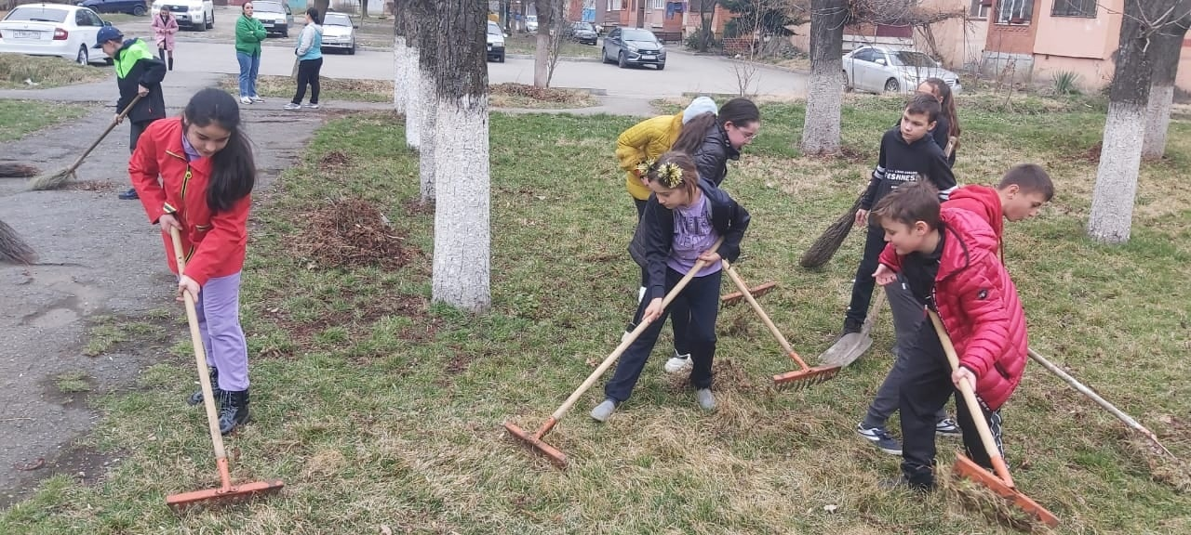
Перед каникулами все классы во главе с классными руководителями привели школу и пришкольную территорию в порядок. Все ребята с энтузиазмом поработали. Было весело. Все большие молодцы!

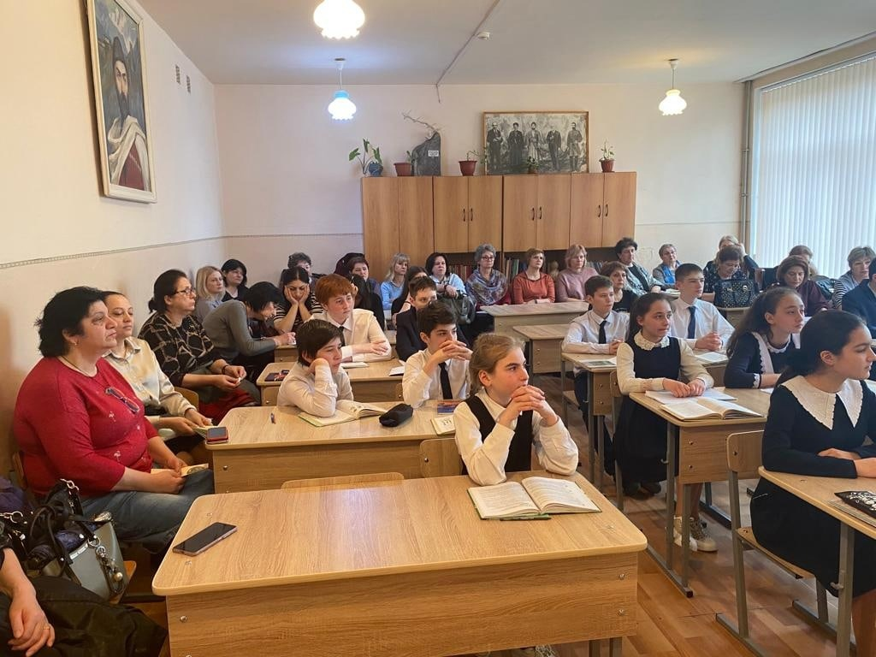
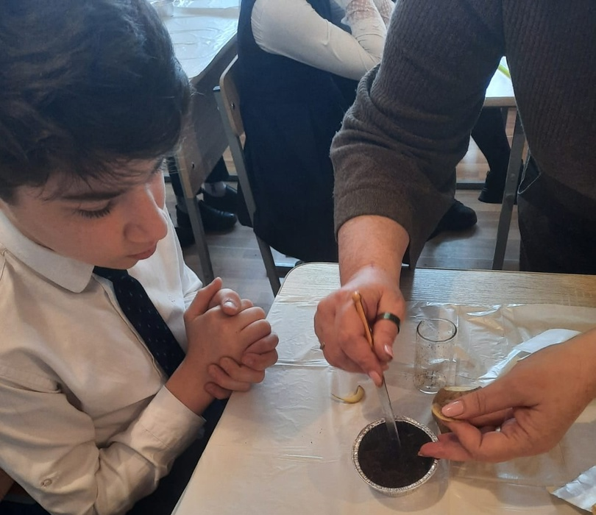
13 марта на базе школы состоялся городской семинар по теме:"Методы и приёмы, используемые учителем при изучении предмета "Биология". Мастер-класс провела наш учитель биологии Кусова И. К. в 6" А" классе. Коллеги дали высокую оценку работе педагога и учащихся.

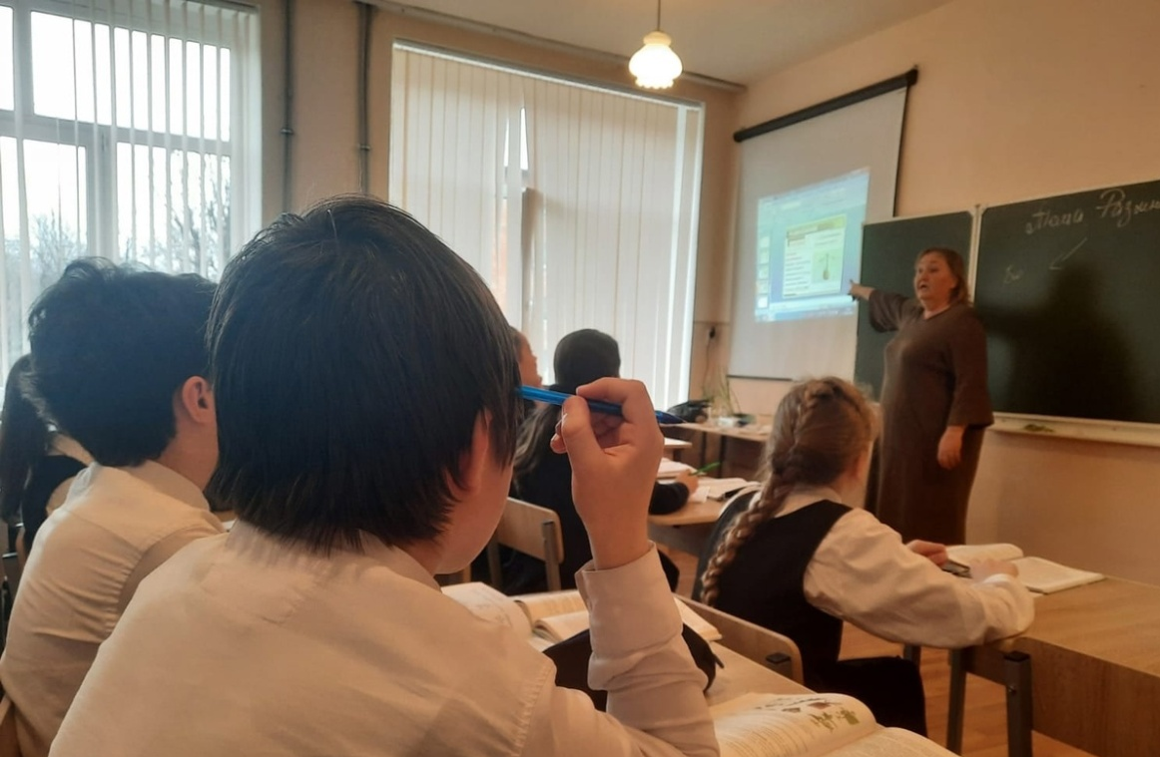

МЕЖДУНАРОДНЫЙ ЖЕНСКИЙ ДЕНЬ!

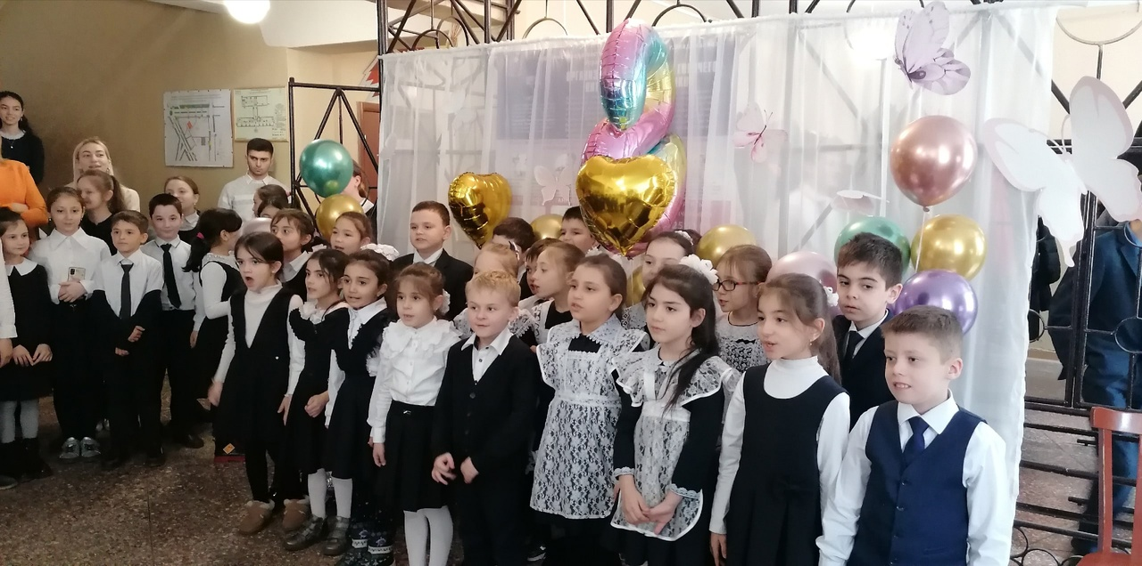
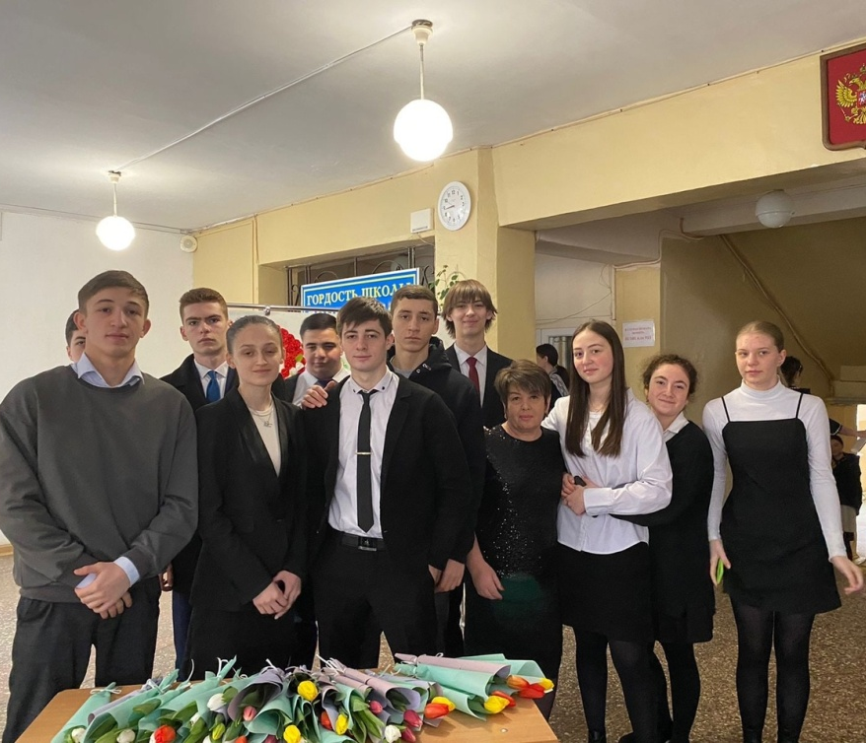
8 марта - праздник , который все любя и ждут, чтобы поздравить своих любимых мам, сестер, бабушек, учителей, жен и просто всех женщин. В нашей школе день прошел очень ярко и оживленно. Утром в фойе ученики 11 классе и родители встретили учителей с цветами и музыкой, сердечными поздравлениями и пожеланиями. 8 «а» класс подарили открытки, а 8 «б» пригласил учителей на чаепитие. Ребята из 1 «а» и 5 «в» спели песни. 1 «в» подарили всем красочное панно, сделанное своими руками. Не обошли вниманием мальчики наши и своих одноклассниц. Праздник удался!

ШАГ ЗА ШАГОМ ИДЕМ К УСПЕХУ!!!

